23 марта 2015 года на базе МБОУ СОШ №3 р.п. Сосновоборск ГБОУ СПО «Кузнецкий многопрофильный колледж» провёл встречу с обучающимися 9-х классов.
Методист колледжа Котельникова Л.А. рассказала об условиях поступления в колледж, о специальностях которые можно получить по одному из пяти направлений данного образовательного учреждения.
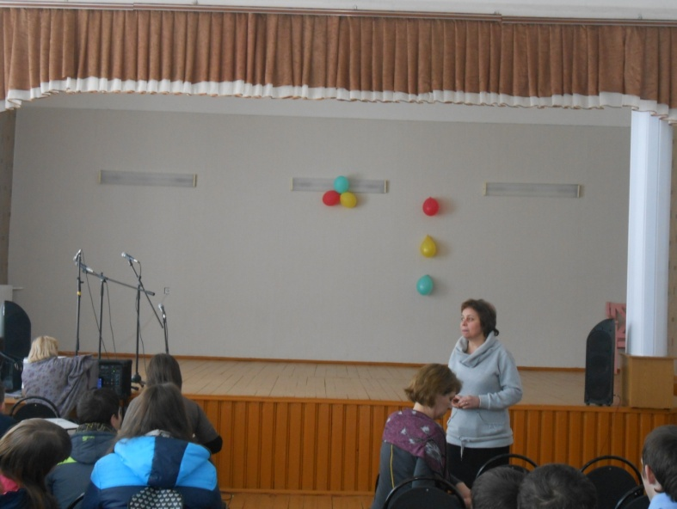
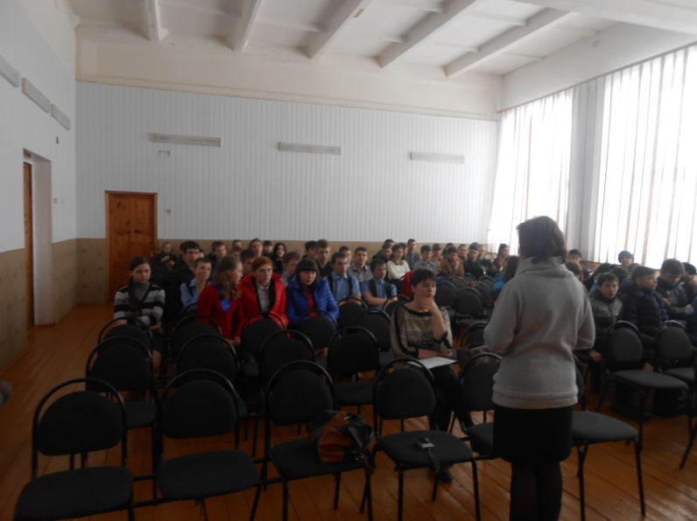

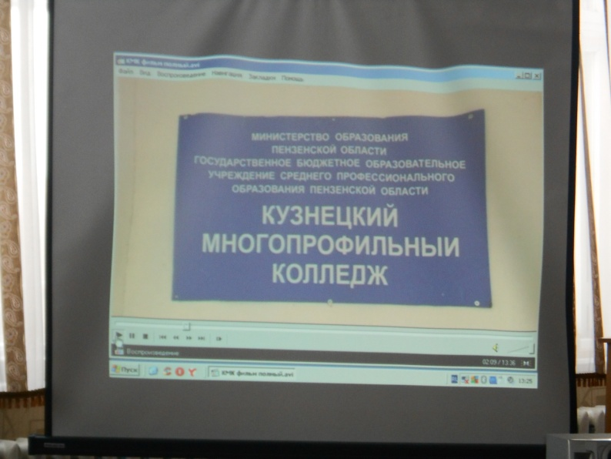
Для более подробного знакомства с колледжем был показан видео ролик.
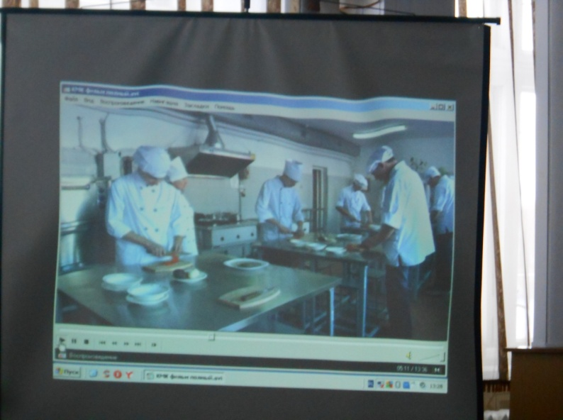
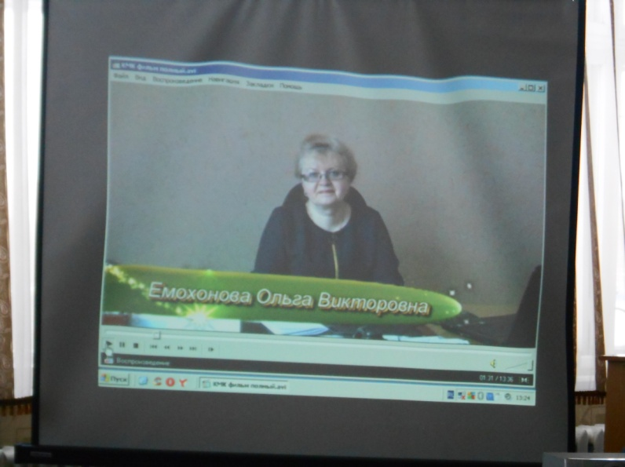
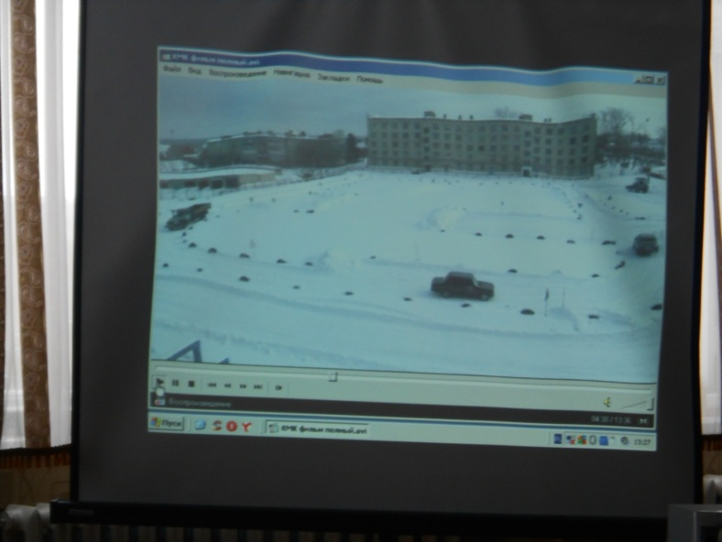

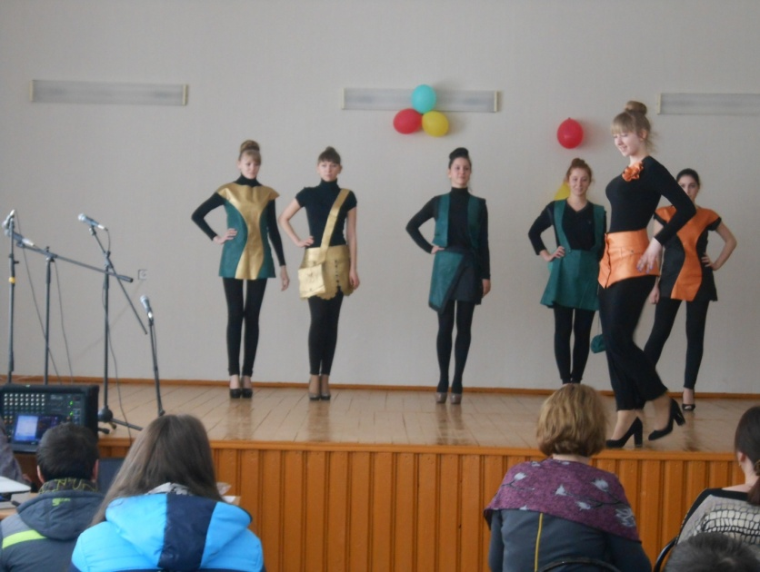
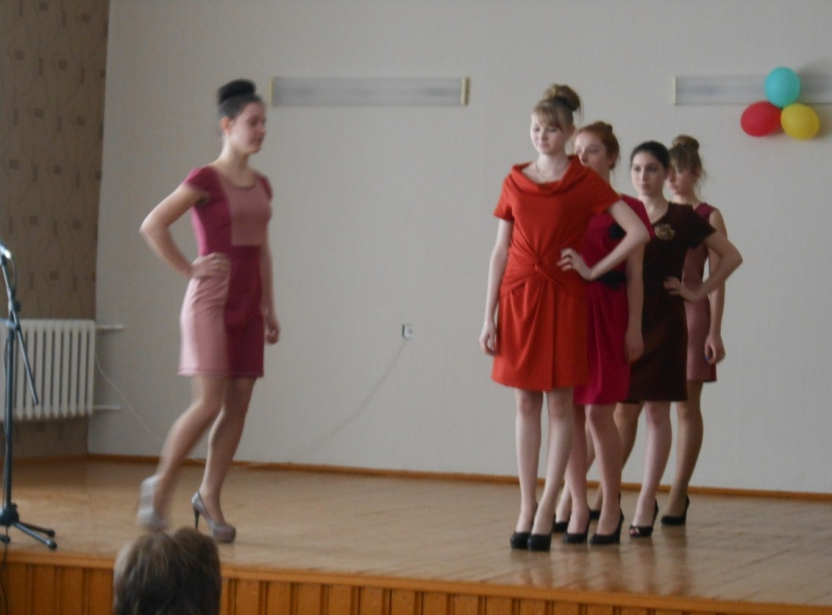
Студия моды «Креатив» руководитель - Несмеянова Т.А.

